01/24-06

Brüninghoff produziert nachhaltig

CSC-Zertifizierung belegt
umweltfreundlichen Ansatz des Betonfertigteilwerks

Umweltbewusstsein und ein reduzierter CO₂-Fußabdruck: Auf diese Aspekte setzt Brüninghoff mit dem Betonfertigteilwerk in Heiden seit der Eröffnung im Jahr 2023. Denn nicht nur die dort produzierten Betonfertigteile und Holz-Hybrid-Elemente sparen Ressourcen und Emissionen. Auch die dreischiffige Halle entspricht hohen Ansprüchen an Nachhaltigkeit und ist bereits durch die Deutsche Gesellschaft für Nachhaltiges Bauen mit Gold zertifiziert. Nun folgt das CSC-Zertifikat des Concrete Sustainability Council in Silber.

Das internationale CSC-Gütesiegel zeichnet Unternehmen aus, welche ökologische, soziale und ökonomische Verantwortung übernehmen. Dabei wird die gesamte Wertschöpfungskette – vom Rohstoff bis zur Auslieferung des Endprodukts – geprüft. Diesen Zertifizierungsprozess hat nun die Brüninghoff Group mit ihrem neuen Fertigteilwerk in Heiden erfolgreich durchlaufen. Im Verfahren werden die Aspekte Management, Umwelt, Soziales, Ökonomie und Produktkette betrachtet. Hier werden sowohl das Betonwerk als auch die Wertschöpfungskette einbezogen. Insgesamt erreicht das BFT-Werk aktuell die Silber-Zertifizierung. Das Gold-Zertifikat soll noch im Jahr 2024 erfolgen, sobald der notwendige Nachhaltigkeitsbericht abgeschlossen ist.

Nachhaltig ausgerichtet
Das Betonfertigteilwerk ist sowohl hinsichtlich des Baus als auch bezüglich der hier produzierten Betonfertigteile konsequent nachhaltig ausgerichtet. Vorgefertigte Holzrahmenbauelemente verbessern die Ökobilanz der Halle. So weist die thermische Hülle eine besonders hohe energetische Qualität auf. Des Weiteren setzt Brüninghoff auf eine Photovoltaik-Anlage mit 680 Solarmodulen zur eigenständigen Stromproduktion. Ebenso sind eine Luft-Wasser-Wärmepumpe und energiesparende Industrieflächenheizungen integriert. Auf dem Gelände sorgt eine Brauchwasserzisterne für die Möglichkeit, wertvolles Grundwasser zu sparen und dieses durch Regenwasser zu ersetzen. Zudem werden Ressourcen durch eine leichtere Sortierung und Verwertung von Abfällen gespart. Auch setzt Brüninghoff auf E-Fahrzeuge im Transport und hat E-Ladestationen auf dem Betriebsgelände errichtet.

„Mit der CSC-Zertifizierung tragen wir den hohen Anspruch an Nachhaltigkeit nun weiter nach außen – und das auf einem Niveau, das weltweit anerkannt ist“, erklärt Brüninghoff-Geschäftsführer Frank Steffens.
ca. 2.300 Zeichen

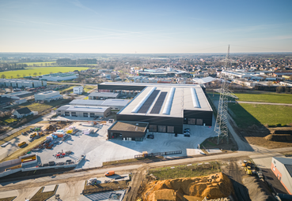
Bildunterschriften
[24-06 BFT-Werk]
Auf dem Gelände finden sich viele nachhaltige Konzepte – unter anderem die Solarmodule auf dem Dach der Halle.
Foto: Brüninghoff
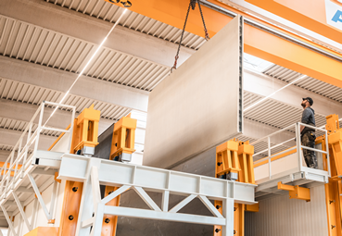
[24-06 Fertigung]
In der Fertigung setzt Brüninghoff auf eine effiziente Paletten-Umlaufanlage, eine CO₂-reduzierte Betonmischung und Holz-Hybrid-Elemente.
Foto: Brüninghoff

Über Brüninghoff:
Die Brüninghoff Group gehört seit 50 Jahren zu den führenden Projektbau-Spezialisten in Deutschland. Der Hauptsitz des Unternehmens ist im münsterländischen Heiden. Weitere Niederlassungen sind an den Standorten Hamburg, Niemberg, Villingen-Schwenningen, Münster und Berlin beheimatet. Rund 700 Mitarbeiter realisieren europaweit unzählige Bauprojekte pro Jahr. Das Kerngeschäft des Familienunternehmens ist die Produktion von vorgefertigten Bauelementen aus Beton, Stahl, Holz, Aluminium sowie die ganzheitliche Konzeption, Planung und schlüsselfertige Ausführung von Bauprojekten.

Rückfragen beantwortet gern:

Brüninghoff
Frank Steffens
Fon: 02867/9739-114
Mail: Steffens@brueninghoff.de
Kommunikation2B
Andre Wand
Fon: 0231/33049323
Mail: a.wand@kommunikation2b.de

